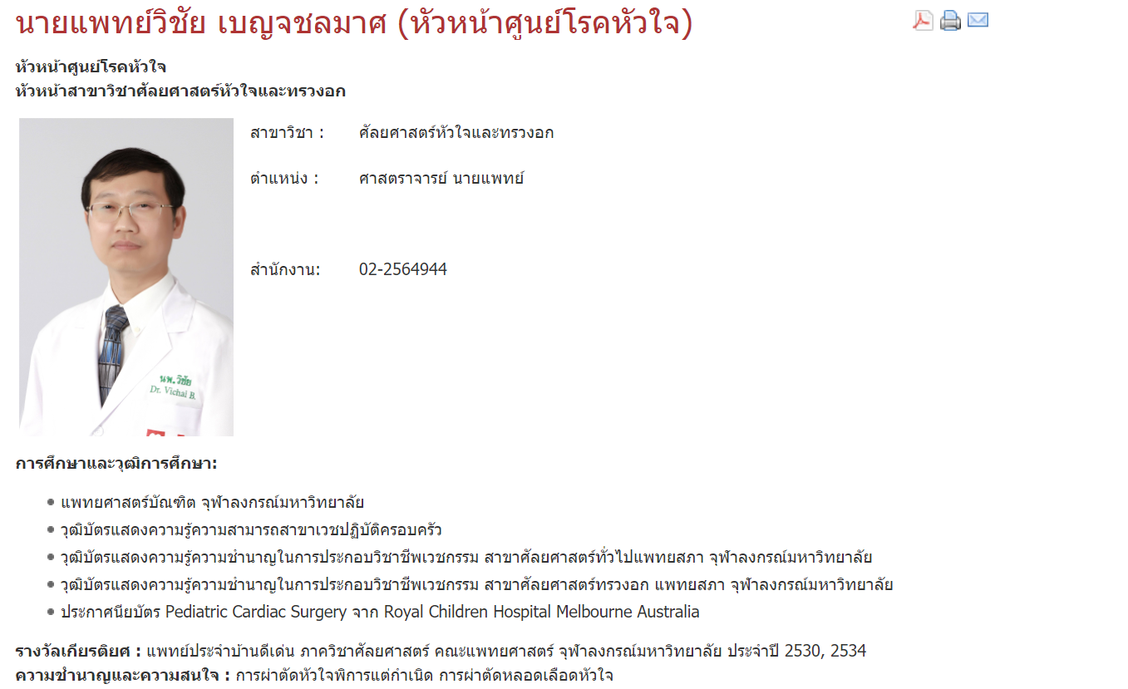
ศาสตราจารย์นายแพทย์ วิชัย เบญจชลมาศ

